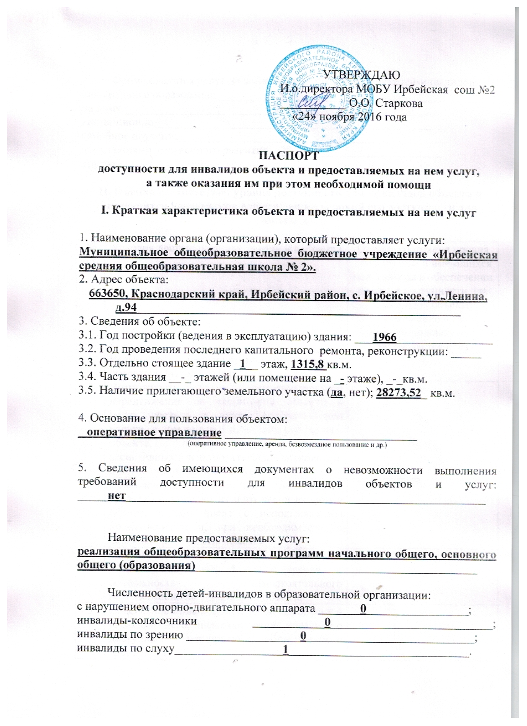

Форма оказания услуг детям-инвалидам/численность детей-инвалидов:
инклюзивное образование __________5__________________________
на дому _________________________2__________________________
дистанционно ____________________0___________________________
семейное обучение ________________2___________________________
нарушениями умственного развития__28_________________________
другое ____________________________________________________

II. Оценка соответствия уровня доступности для инвалидов объекта и имеющихся недостатков в обеспечении условий его доступности для инвалидов

№  п/п | Условия доступности для инвалидов объекта | Оценка состояния уровня доступности и имеющихся недостатков в обеспечении условий доступности для инвалидов объекта  (соблюдено «+»/  не соблюдено «-»/  не требуется «*»)
1 | Возможность беспрепятственного входа в объекты и выхода из них | -
2 | Возможность самостоятельного передвижения по территории объекта в целях доступа к месту предоставления услуги, в том числе с помощью работников объекта, предоставляющих услуги, ассистивных и вспомогательных технологий, а также сменного кресла-коляски | +
3 | Возможность посадки в транспортное средство и высадки из него перед входом в объект, в том числе с использованием кресла-коляски и, при необходимости, с помощью работников объекта | -
4 | Сопровождение инвалидов, имеющих стойкие нарушения функции зрения, и возможность самостоятельного передвижения по территории объекта | -
5 | Содействие инвалиду при входе на объект и выходе из него, информирование инвалида о доступных маршрутах общественного транспорта | -
6 | Надлежащее размещение носителей информации, необходимой для обеспечения беспрепятственного доступа инвалидов к объектам и услугам, с учетом ограничений их жизнедеятельности, в том числе:  дублирование необходимой для получения услуги звуковой и зрительной информации  наличие надписей, знаков и иной текстовой и графической информации знаками, выполненными рельефно-точечным шрифтом Брайля и на контрастном фоне | -
7 | Обеспечение доступа на объект собаки-проводника при наличии документа, подтверждающего ее специальное обучение | -

III. Оценка соответствия уровня доступности для инвалидов предоставляемых услуг и имеющихся недостатков в обеспечении условий их доступности для инвалидов

№  п/п | Условия доступности для инвалидов предоставляемых услуг | Оценка состояния и имеющихся недостатков в обеспечении условий доступности для инвалидов предоставляемых услуг  (обеспечено «+»/  не обеспечено «-»/  не требуется «*»)
1 | Наличие при входе на объект вывески с названием организации, графиком работы организации, плана здания, выполненных рельефно-точечным шрифтом Брайля и на контрастном фоне | -
2 | Оказание инвалидам помощи, необходимой для получения в доступной для них форме информации о правилах предоставления услуги, в том числе об оформлении необходимых для получения услуги документов и др. | -
3 | Предоставление инвалидам по слуху, при необходимости, услуги с использованием русского жестового языка, включая обеспечение допуска на объект сурдопереводчика, тифлопереводчика | -
4 | Наличие в одном из помещений, предназначенных для проведения массовых мероприятий, индукционных петель и звукоусиливающей аппаратуры | -
5 | Адаптация официального сайта для лиц с нарушениями зрения (слабовидящих) | -
6 | Обеспечение предоставления услуг тьютора на основании соответствующей рекомендации в заключении ПМПК или ИПРА | -
7 | Предоставление бесплатно учебников и учебных пособий, иной учебной литературы, а также специальных технических средств обучения коллективного и индивидуального пользования | -
8 | Оказание работниками образовательной организации иной необходимой инвалидам помощи в преодолении барьеров, мешающих получению услуг | +
9 | Проведение инструктирования сотрудников, предоставляющих услуги населения, для работы с инвалидами, по вопросам, связанным с обеспечением доступности для них объектов и услуг | +
10 | Наличие сотрудников, на которых административно-распорядительным актом возложено оказание инвалидам помощи при предоставлении им услуг | -

IV. Управленческие решения по срокам и объемам работ, необходимых для приведения объекта и порядка предоставления на нем услуг в соответствие с требованиями законодательства Российской Федерации

№  п/п | Мероприятия, необходимые для приведения объекта в соответствие с требованиями законодательства Российской Федерации об обеспечении их доступности для инвалидов | Объем расходов  (тыс. рублей) | Сроки выполнения
1 | 2 | 3 | 4
 | 1. Обеспечить систему средств информационной поддержки на всем пути движения (установить указатели направления движения к доступному входу в здание для МГН). |  | В процессе капитального ремонта школы в 2017 г.
2 | 1. Наружная лестница должна иметь поручни с обеих сторон, на высоте 0,9м при ширине лестницы на основном входе в здание 4,0 м и более необходимо дополнительно предусмотреть разделительные поручни, завершающие горизонтальные части поручня должны быть длиннее марша лестницы на 0,3м.  2. Пандус, дублирующий наружную лестницу должен иметь поручни с двух сторон на высоте 0,9 м и 0,7 м расстояние между ними поручнями должно быть в пределах 0,9 – 1,0 м.  3. предусмотреть высоту порога двери входной наружной, который не будет превышать 1,4 см. |  | В процессе капитального ремонта школы в  2017 г.  В процессе капитального ремонта школы в 2017 г.
 | 1. Предусмотреть тактильные напольные указатели за 60 см перед входом на территорию школы и в коридоре школы, применить различный по цвету материал дорожек. |  | В процессе капитального ремонта школы в 2017 г.
 | 1. В помещении первые столы в ряду у окна и в среднем ряду следует предусмотреть для учащихся с недостатками зрения и дефектами слуха, а для учащихся, передвигающихся в кресле-коляске – выделить 1-2 первых стола в ряду у дверей проёма. |  | В процессе капитального ремонта школы в 2017 г.
 | 1. Предусмотреть наличие общей уборной, доступной для МГН, не менее 7%, но не менее одной.  2. У дверей санитарно-гигиенического помещения следует предусмотреть специальный знак (в том числе рельефный) на высоте 1,35 м, оборудовать доступную кабину системой тревожной сигнализации, обеспечиваю связь с помещение постоянного дежурного персонала.  3. В универсальной кабине следует предусмотреть установку откидных опорных поручней. |  | В процессе капитального ремонта школы в  2017 г.  В процессе капитального ремонта школы в 2017 г  В процессе капитального ремонта школы в 2017 г..

Председатель комиссии: О.О. Старкова

Секретарь: Л.А. Шалютова

Члены комиссии:

Зам дир.
по инклюзивному обучению Е.Ю. Азарова

Зам дир по ВР С.В. Круглова

Завхоз Л.Г. Новикова

